
ESTADO DO RIO DE JANEIRO
Câmara Municipal de Barra do Piraí
GABINETE DO VEREADOR – JEORDANE PERINO

INDICAÇÃO N.º _____/2023

Na forma que determina o Regimento Interno desta Casa Legislativa, o Vereador que a esta subscreve SOLICITA que a Mesa envie expediente ao Exmo. Sr. Prefeito Municipal, a fim de que VS. Exa. Viabilize junto aos órgãos competentes, a cobertura da quadra do bairro Oficina Velha.

Justificativa: A cobertura da quadra será de grande valia para a realização dos eventos do bairro e atividades esportivas.
Sala Barão do Rio Bonito, 03 de agosto de 2023.
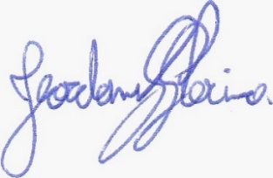
____________________________
JEORDANE PERINO

VEREADOR AUTOR

